Муниципальное бюджетное дошкольное образовательное учреждение «Чажемтовский детский сад»

Проект на тему:
Дети за чистый город.

Выполнила: Воспитатель Комарова Мария Михайловна

с. Чажемто 2021
Проект: Дети за чистый город
Воспитатель: Комарова Мария Михайловна
Тема: Мы за чистый уголок нашего сада.
Вид проекта: краткосрочный.
Участники проекта: дети всех возрастных групп, воспитатели, родители.
Актуальность темы: Деревня, в которой мы живем – наш общий дом. Каждый человек, живущий в ней, должен заботливо и бережно относиться к ней, сохраняя чистоту и красоту.
Цель проекта: способствовать формированию у детей чувства сопричастности ко всему живому, гуманное отношение к окружающей среде и стремление проявлять заботу о сохранении чистоты своей деревни.
Задачи проекта:
- Подвести к пониманию важности проблемы взаимоотношения человека с природой .
- Повысить уровень экологической культуры.
- Учить заботиться о чистоте и красоте в своем доме, дворе, улице, деревне.
- Воспитывать бережное отношение к природе, природному наследию нашего края.
Предполагаемый результат:
- дети обогатят знания и представления о правильном поведение в природе;
- будут бережнее относиться к природным ресурсам; следить за чистотой и порядком на своем участке в детском саду, в своем дворе;
- повысится уровень экологической культуры воспитанников.

Весна - это не только время пробуждения природы, но и пора наведения чистоты и порядка. Весной, как только растает снег, жители нашего поселка начинают убирать мусор с улиц. Весенний погожий день, способствовал отличному настроению, все работали дружно и весело. Быстро убрали территорию детского сада от мусора и сухих листьев, приведены в порядок клумбы и газоны.
Приятно видеть результат своего труда, каждый внес в это дело частичку своего тепла, чистая, ухоженная территория детского сада радует глаз всех окружающих.
Субботник - это прекрасный способ проявить наше желание жить в красивом мире, всем вместе пообщаться на открытом воздухе в весенний погожий денёк, ведь порядок должен быть как в человеке, так и вокруг него.

Ясельная группа:
Друг, ты здесь живёшь и ходишь,
Не на мусор же смотреть,
Дай же волю ты природе,
Чтоб цвести и зеленеть!
Это праздник и работа,
Для себя и для людей,
Здесь не скажешь — «неохота»!
Вместе дружно, веселей!
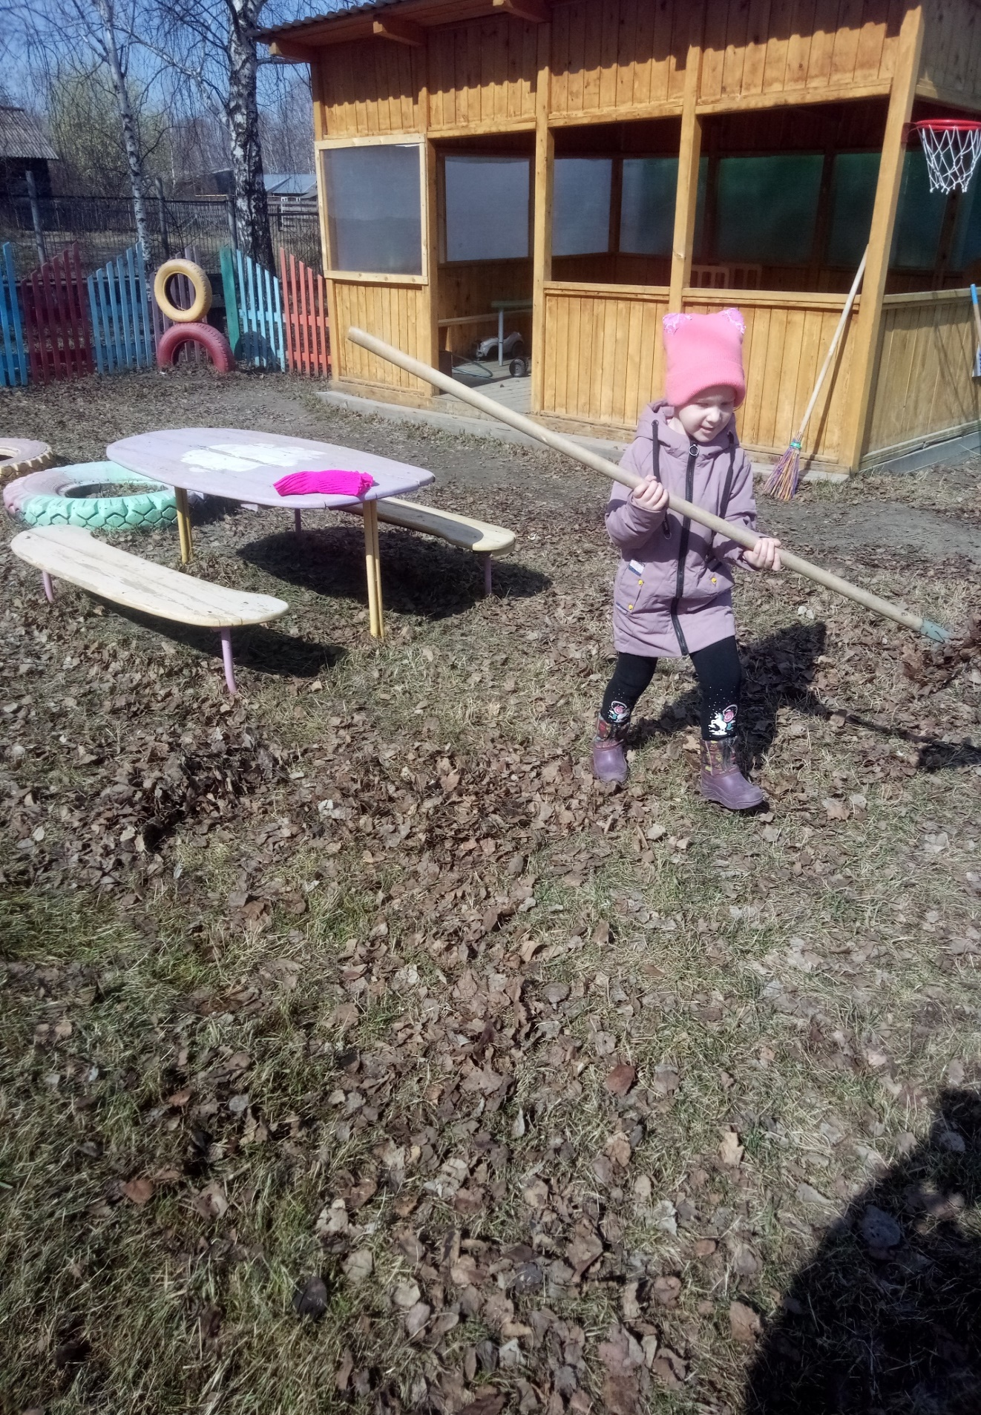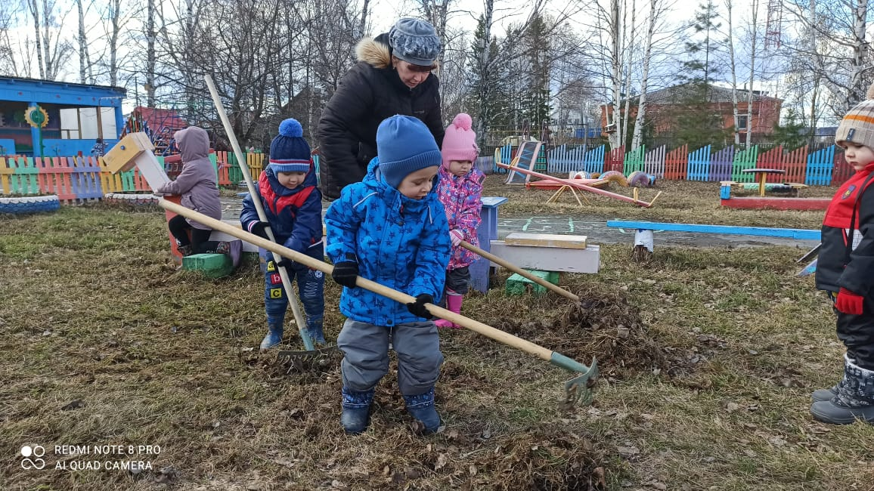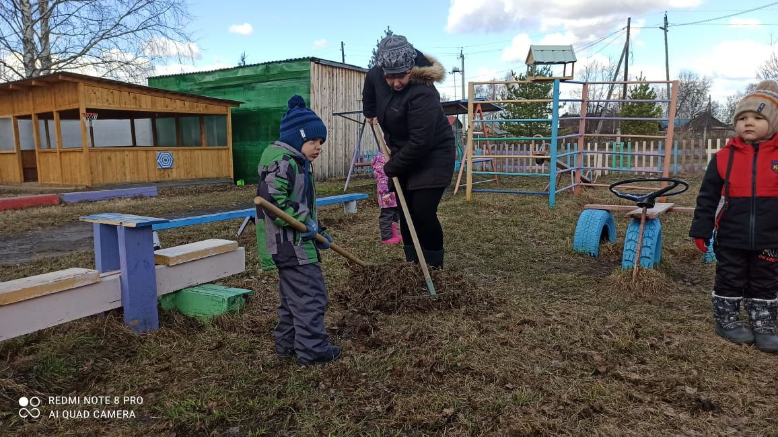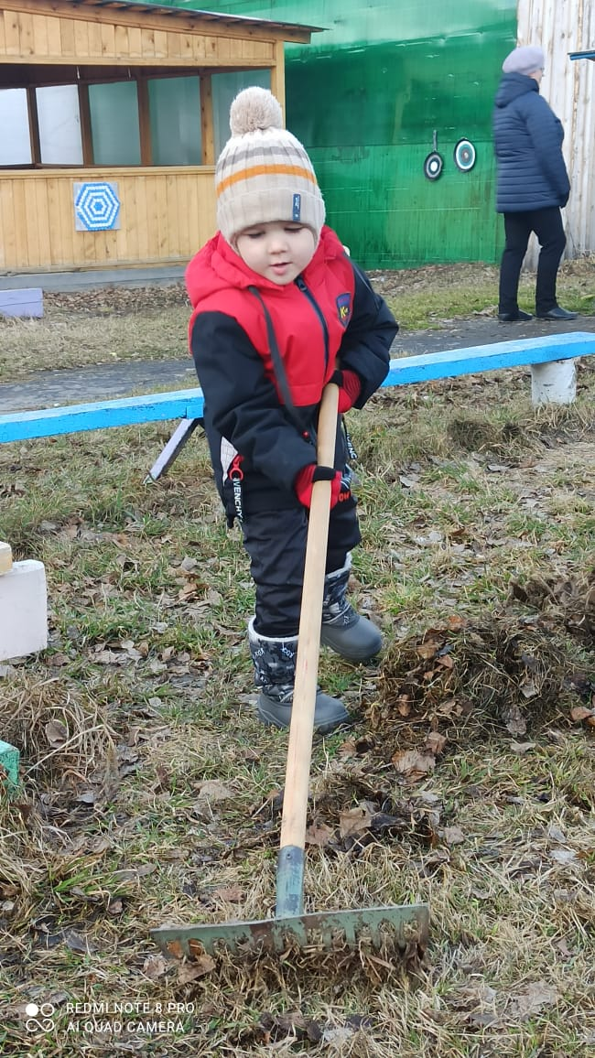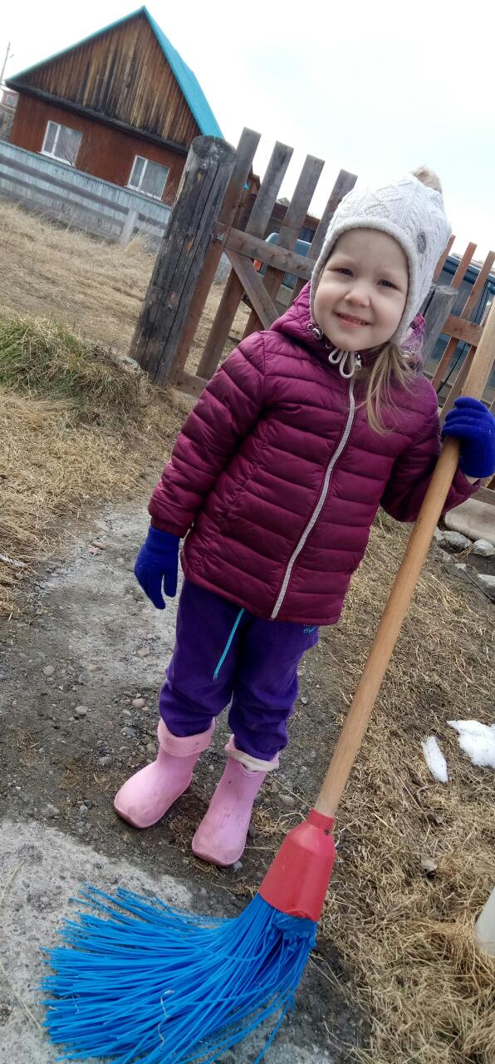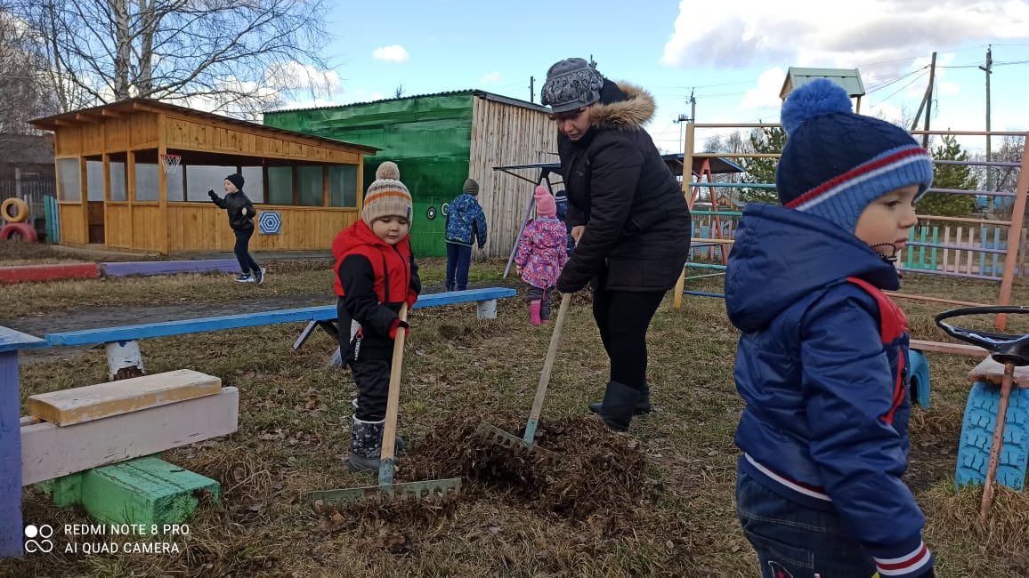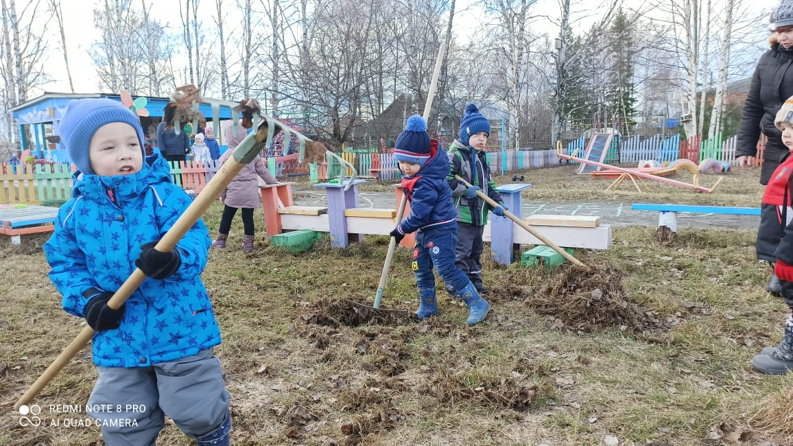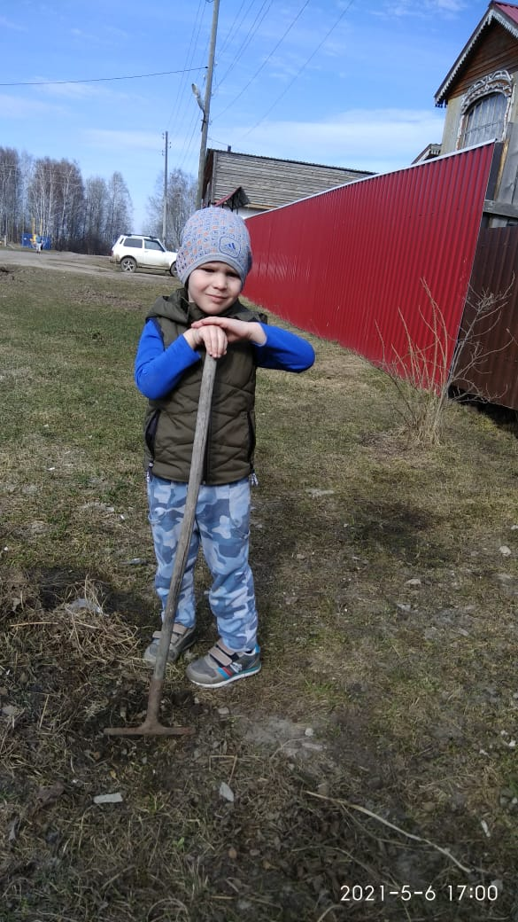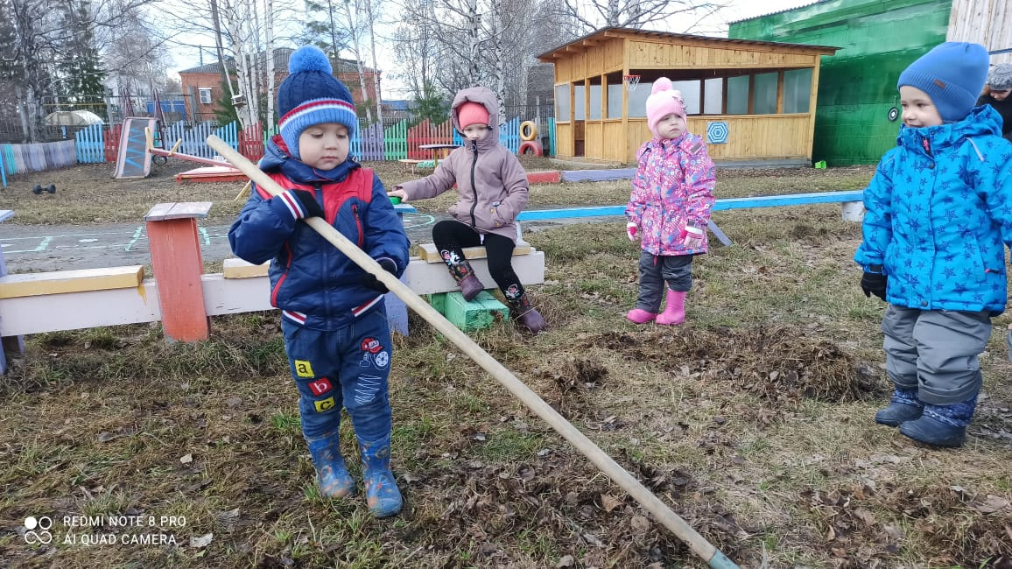

Младшая группа:
Мы устроили субботник —
Нужно мусор убирать!
Не гуляем беззаботно,
Всем хватает здесь работы:
Надо чистить и копать.
Под деревьями листочки,
А под ёлками хвоя —
Много веток и кусточков
За зиму ветра сорвали…
Насорили и дома.
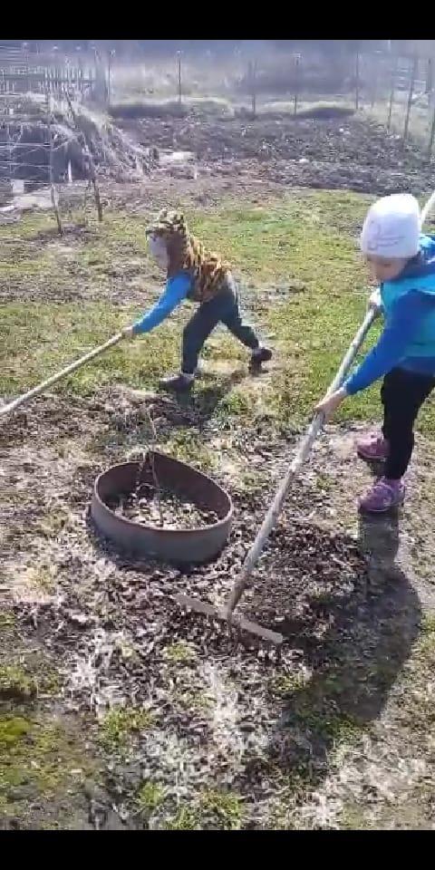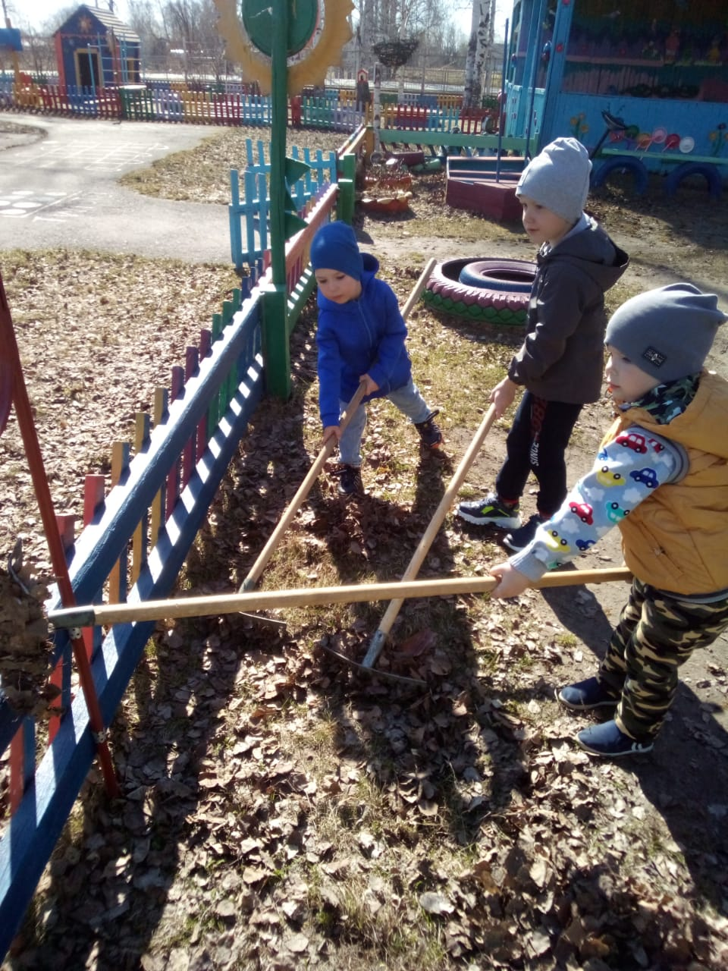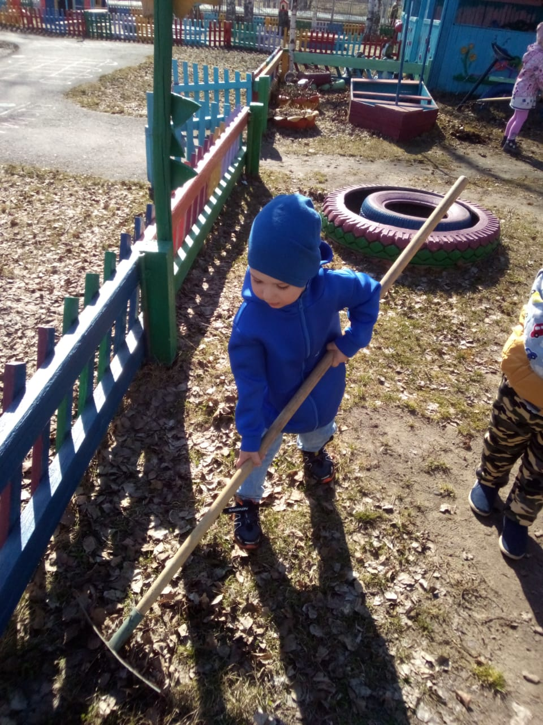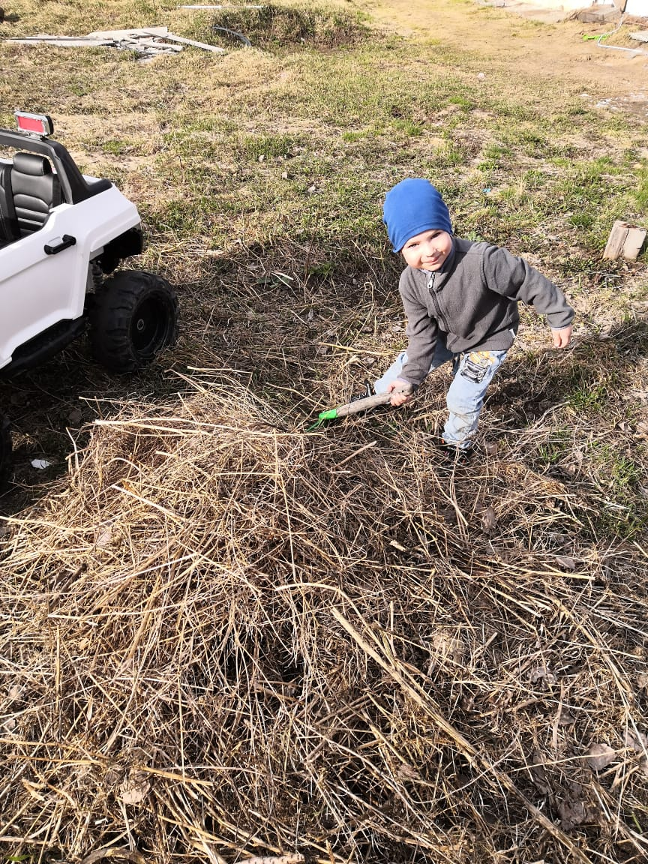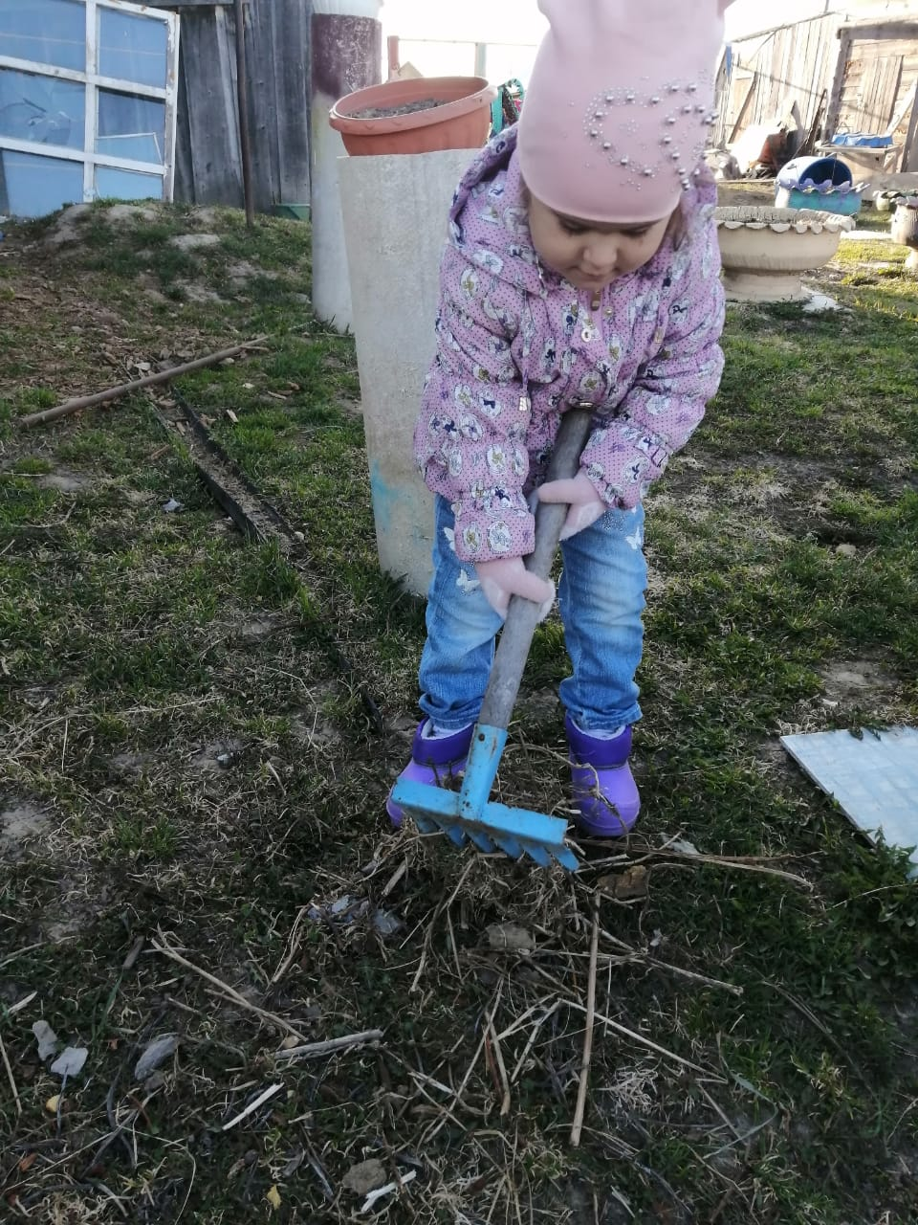

Средняя группа:
На субботник вышли дружно,
Всё сегодня уберём,
Грабли, мётлы, всё, что нужно
Мы с собою принесём!
Хорошо работать вместе,
Ну, дружнее налегай!
Станет чисто в этом месте,
Приходи зелёный май! 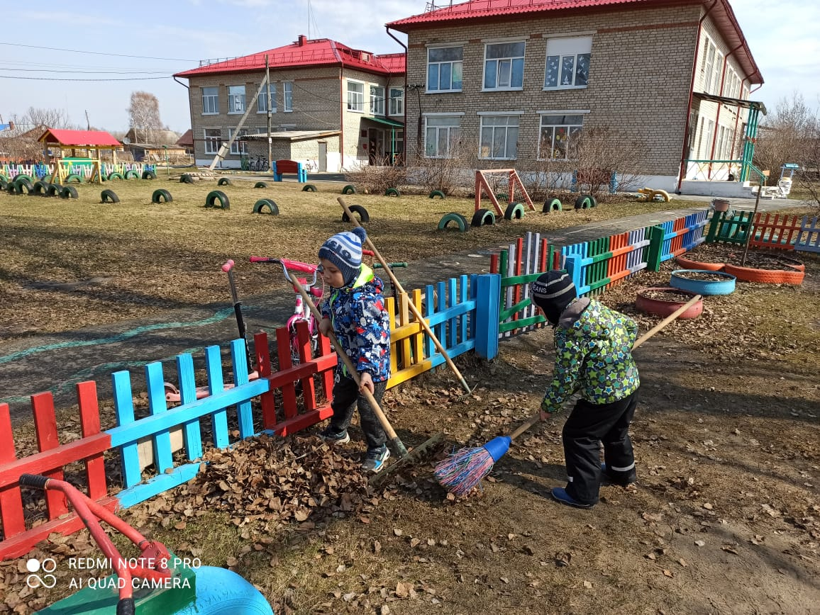
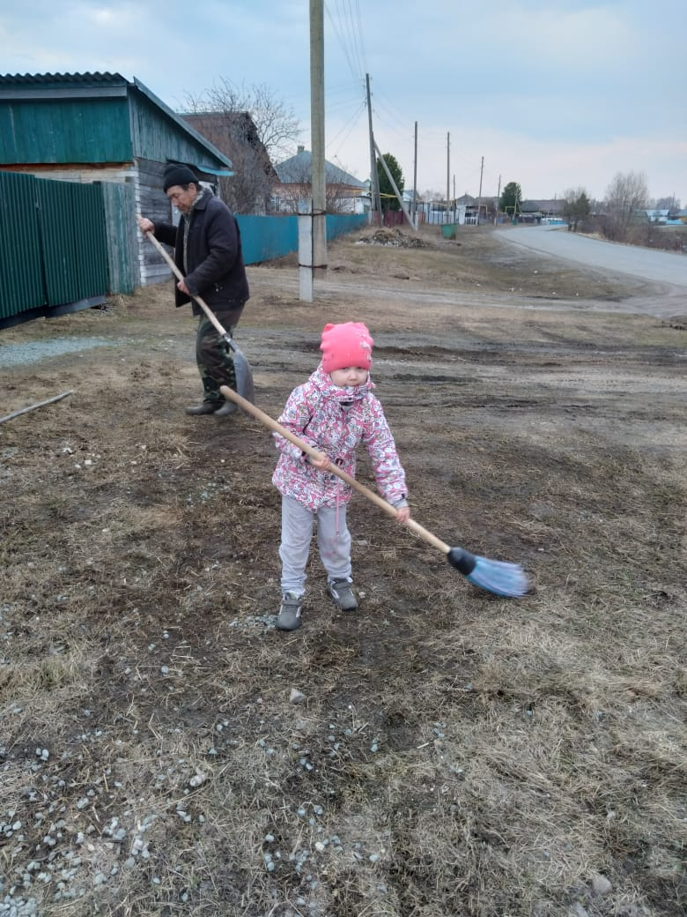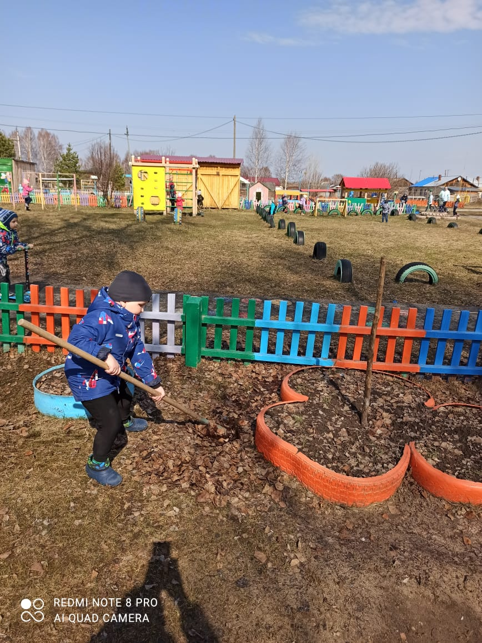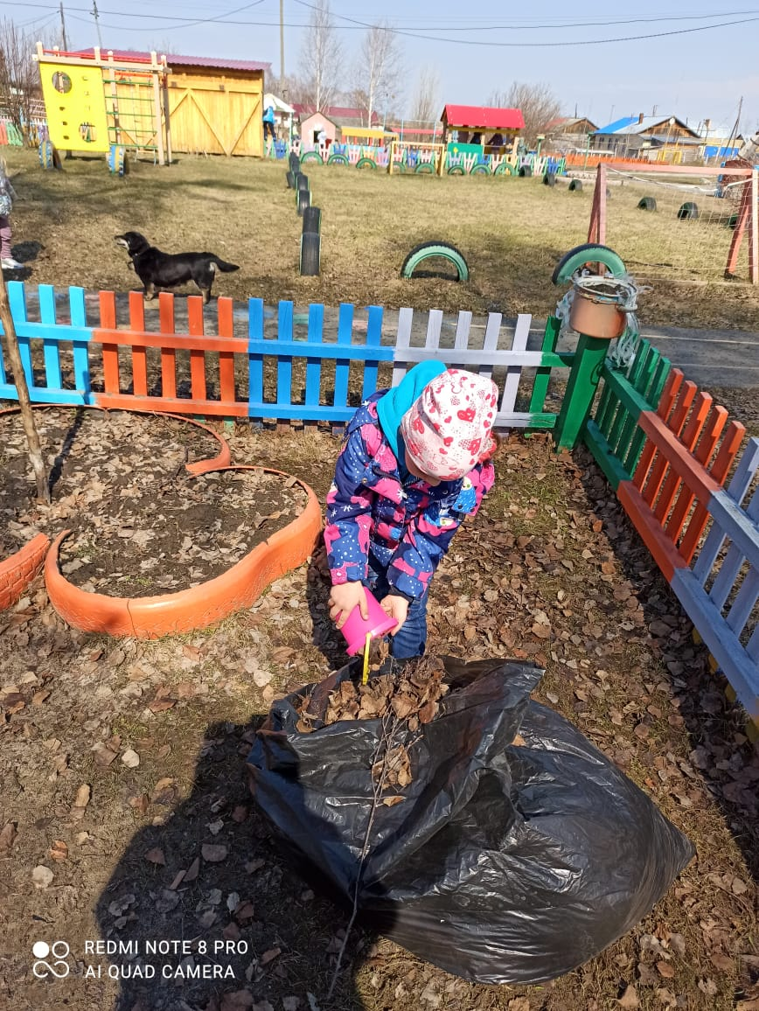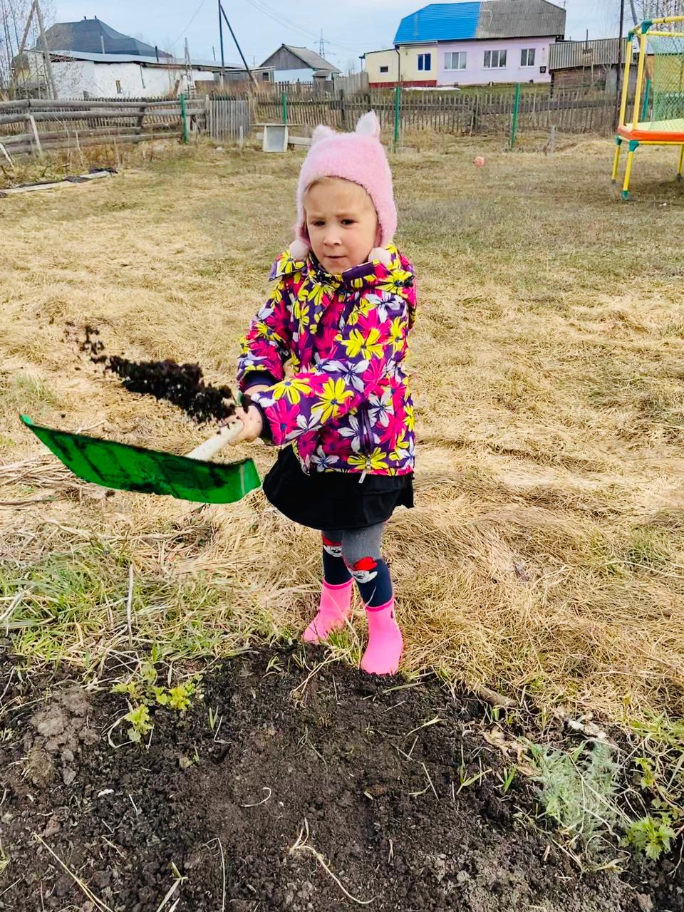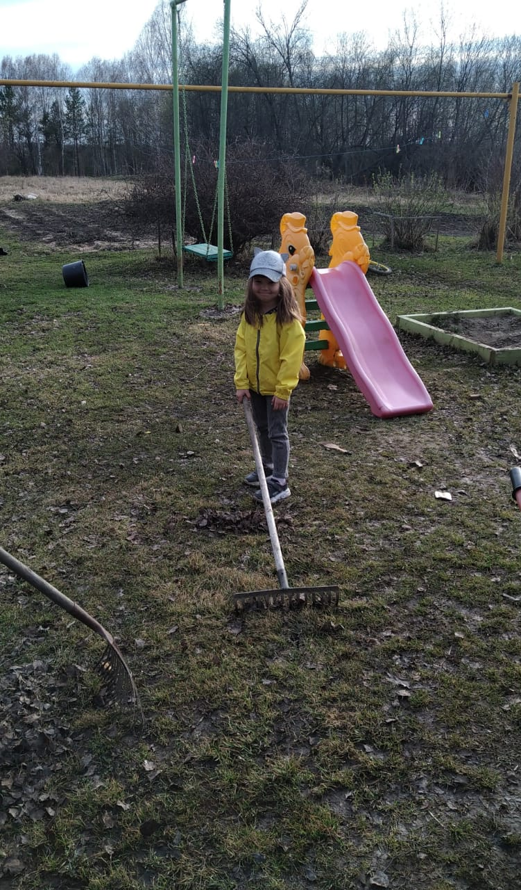
1 старшая группа:
Поработаем на славу,
А потом и отдохнём,
Всю страну, свою державу
Мы сегодня уберём!
Чисто-чисто и красиво:
На участке и вокруг!
Улыбаемся счастливо —
В честь весны подарок милый
Получает каждый друг! 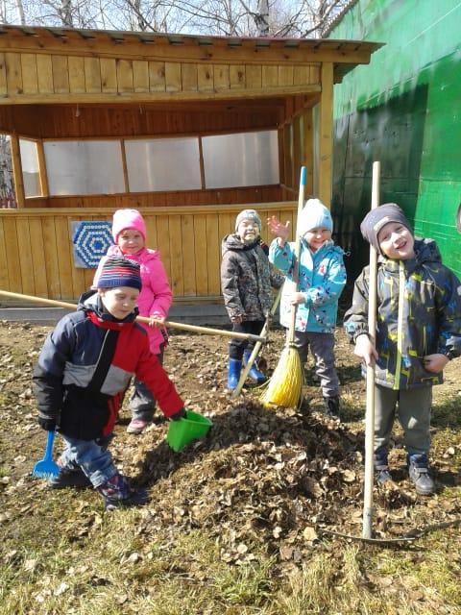
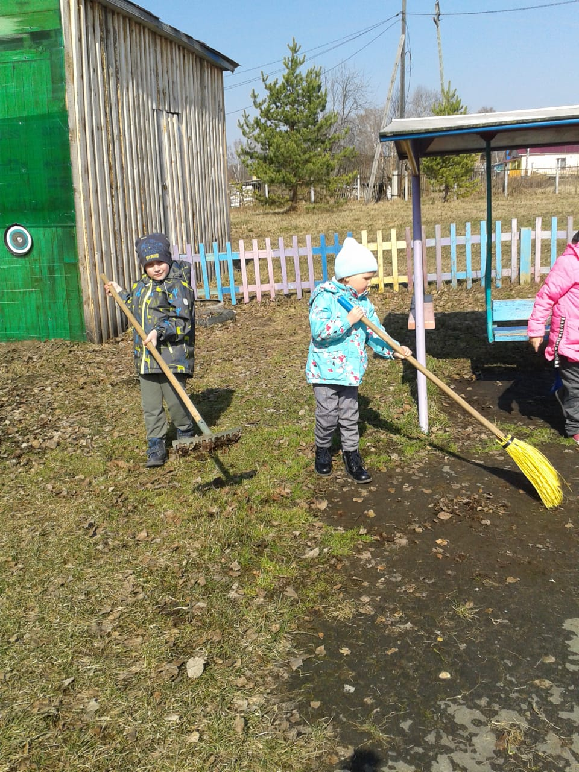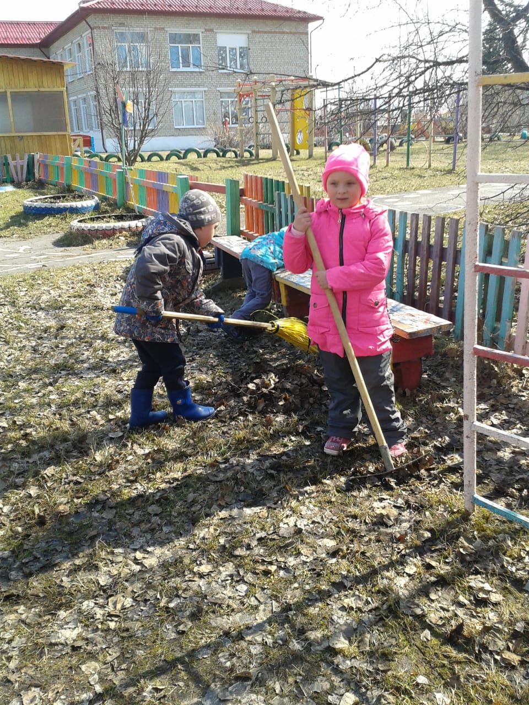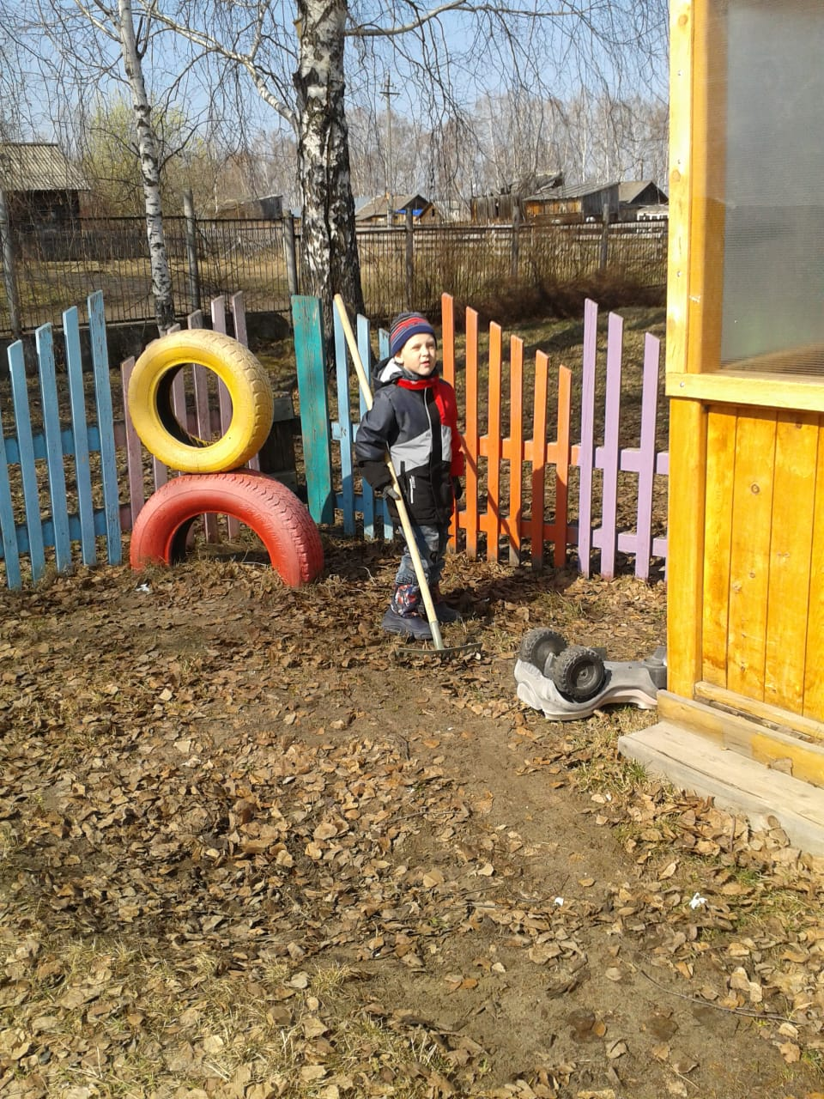

2 старшая группа:
И ценим красоту родного края,
И на субботник выйдем, если надо,
Пусть будет город чище и светлей,
И пусть блистает красотой своей.
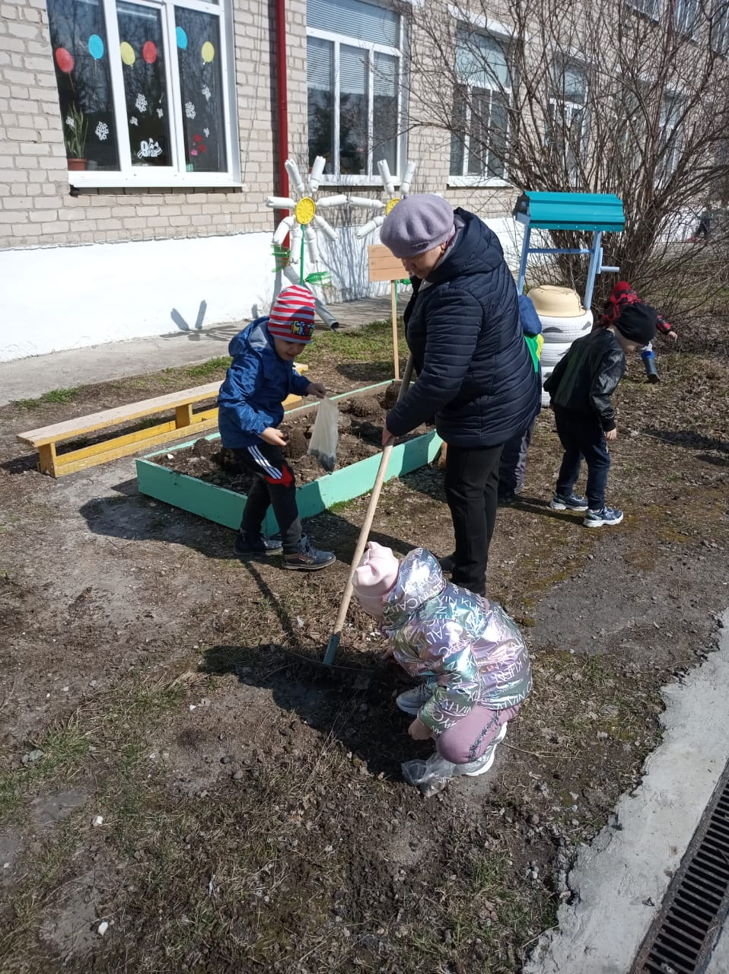
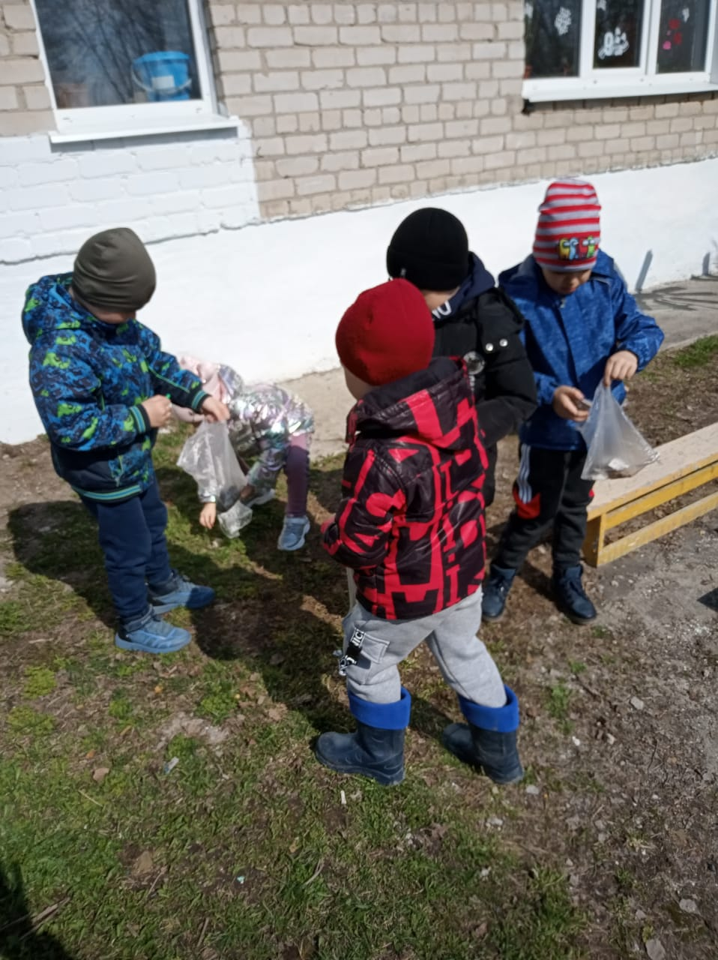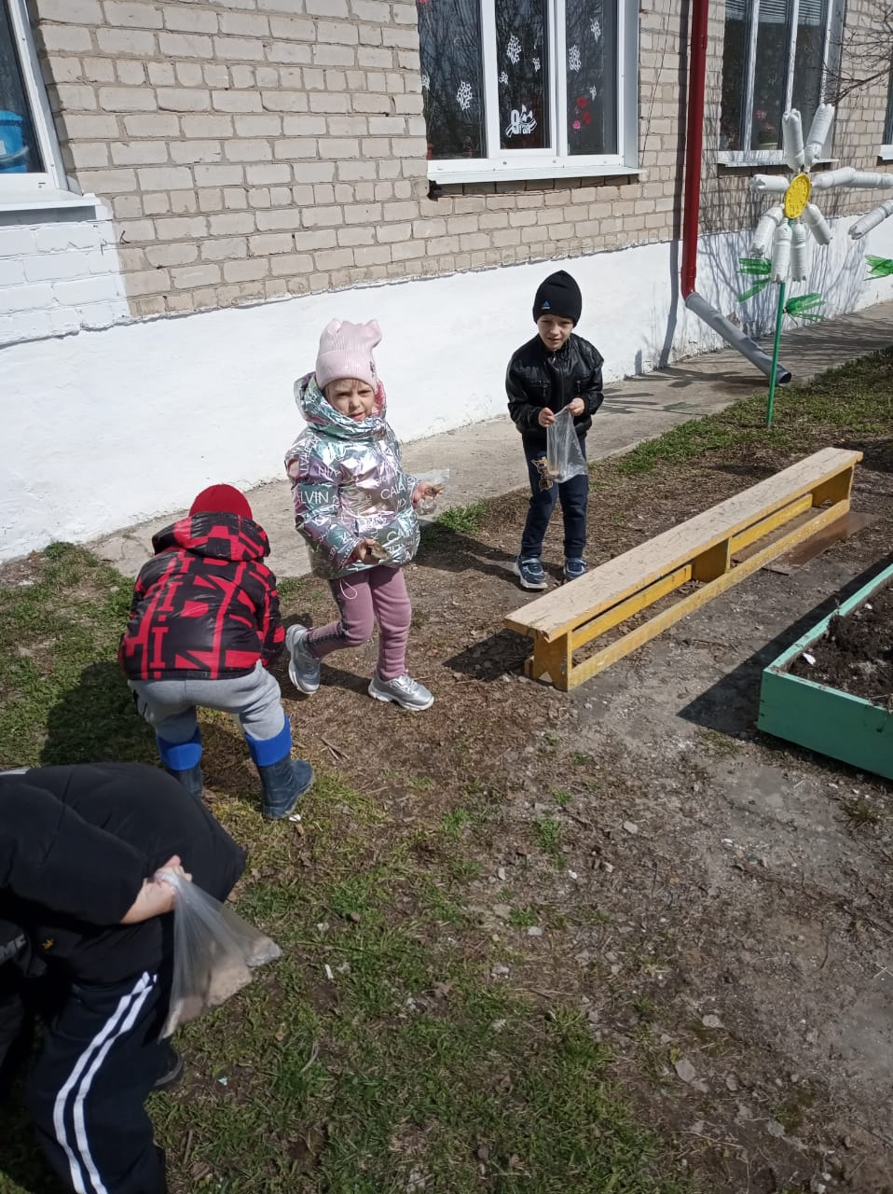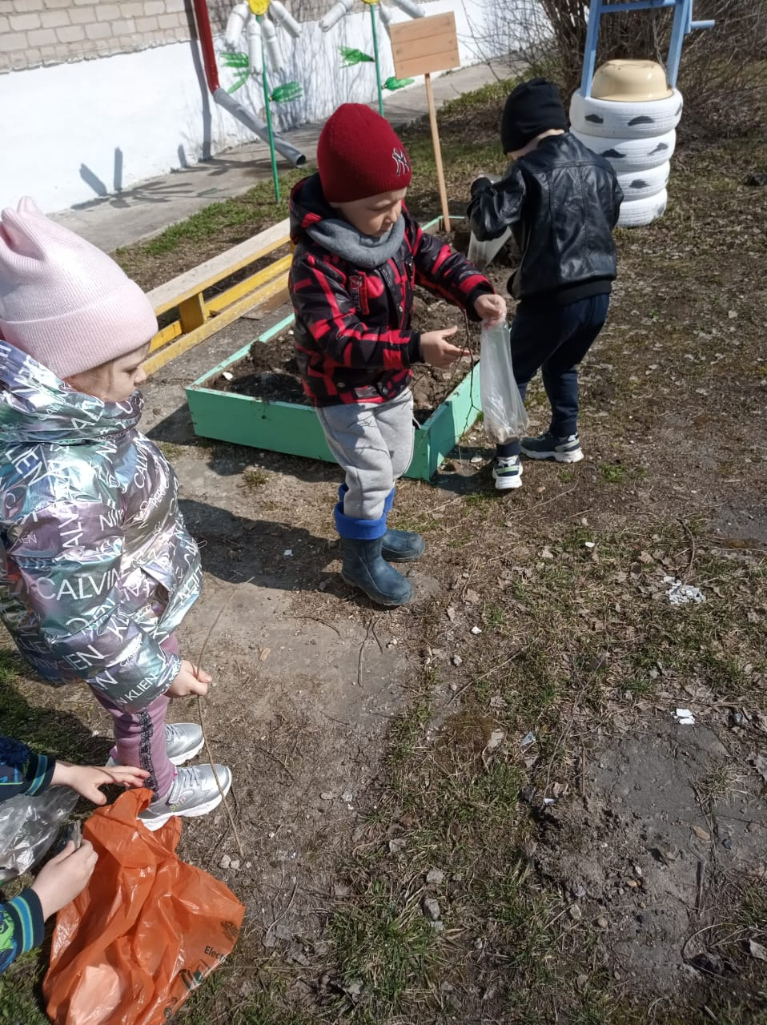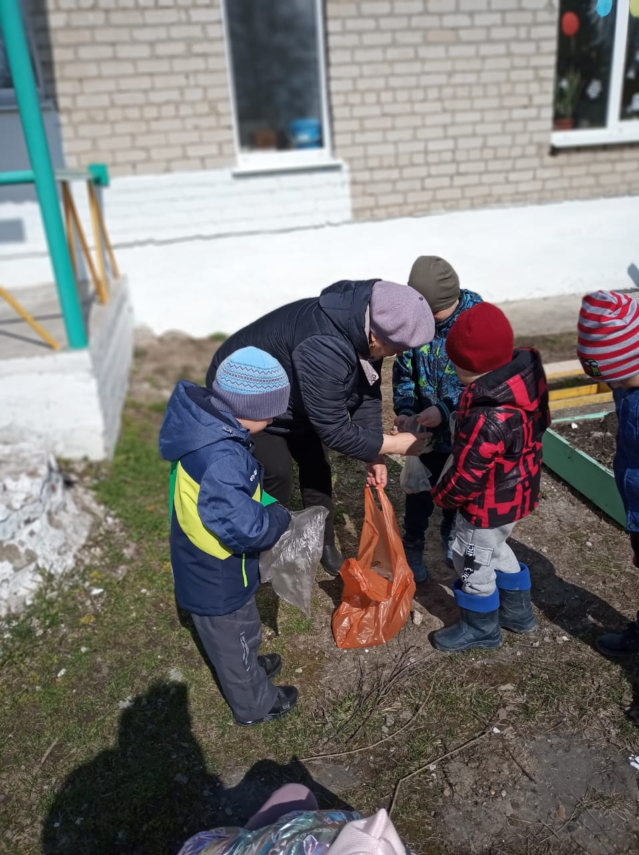

Подготовительная группа:

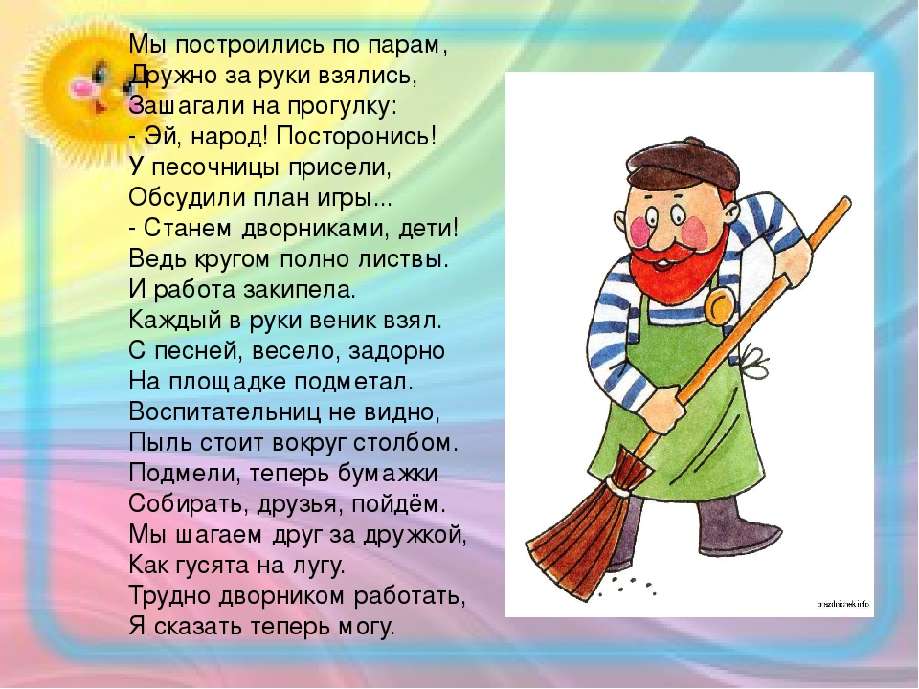

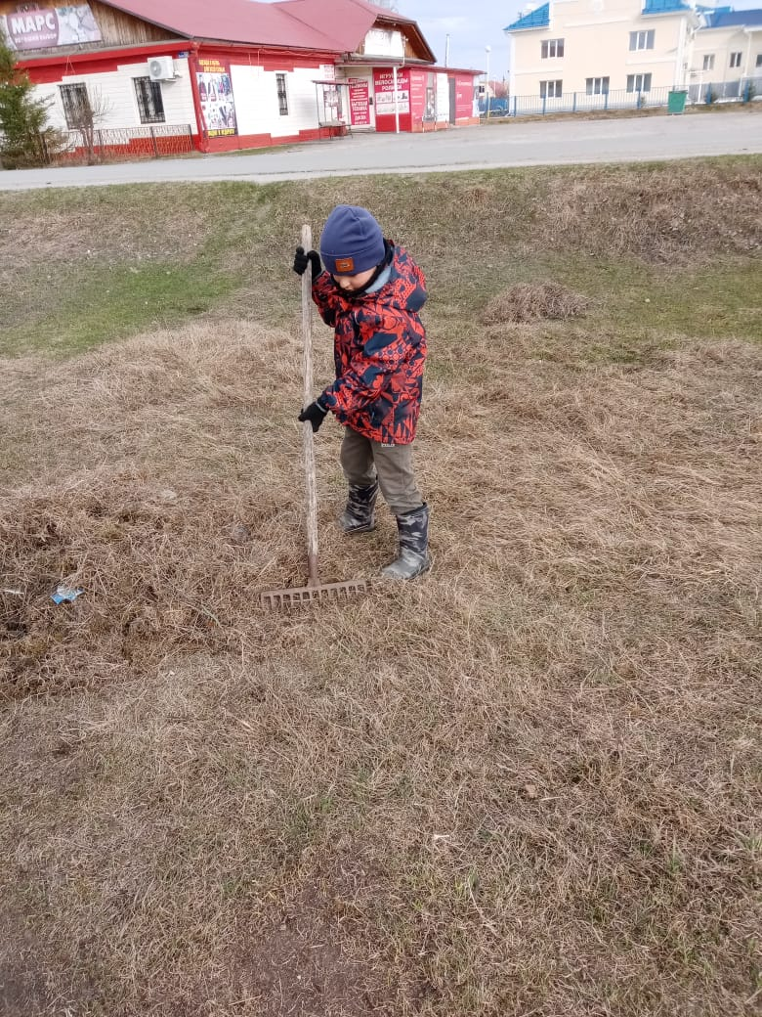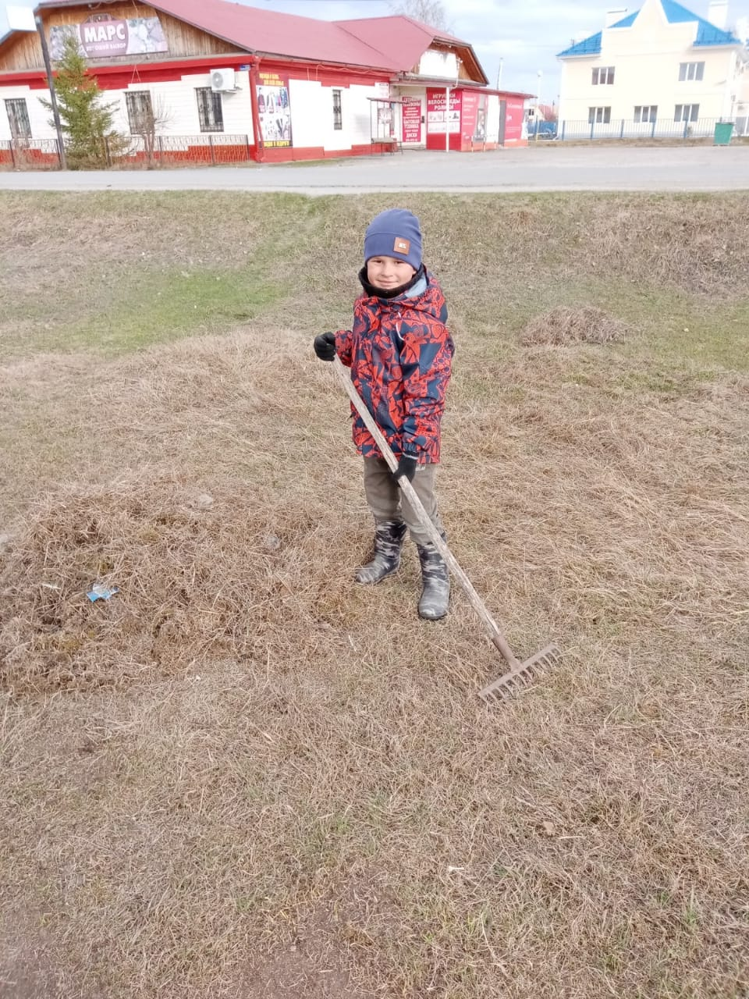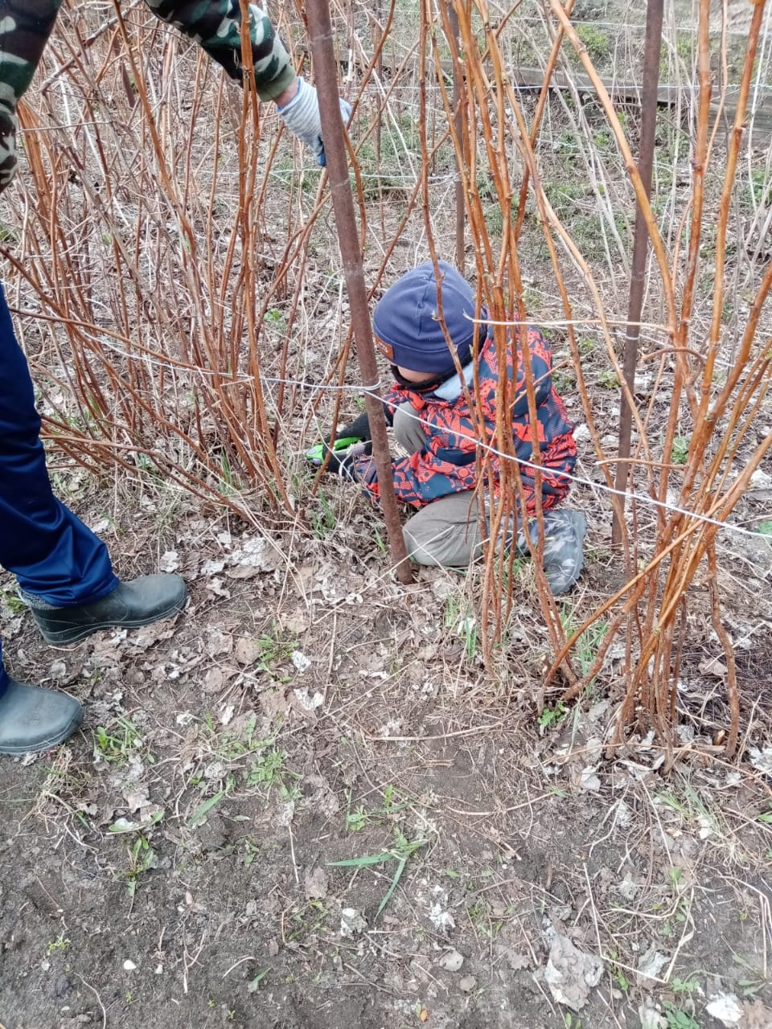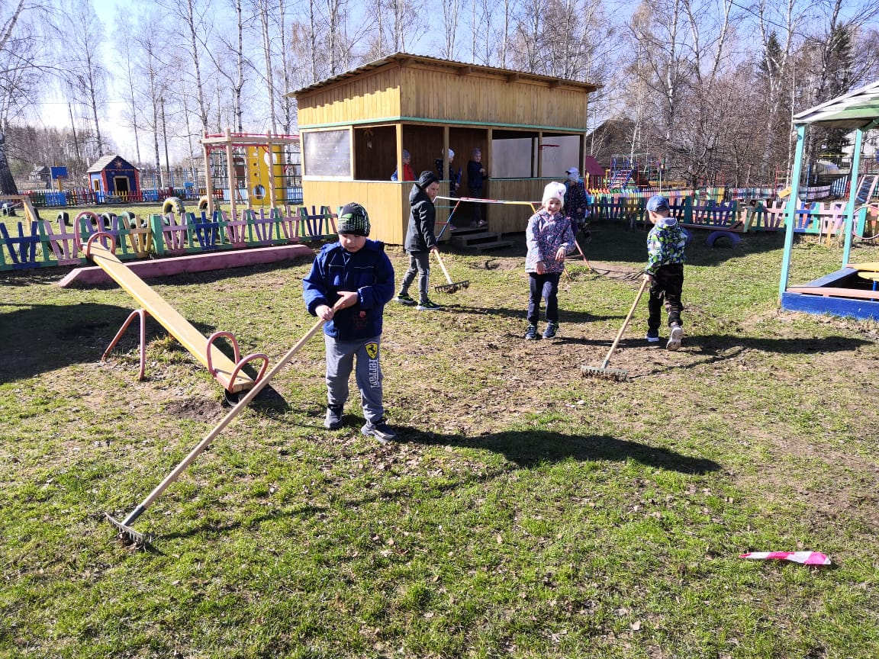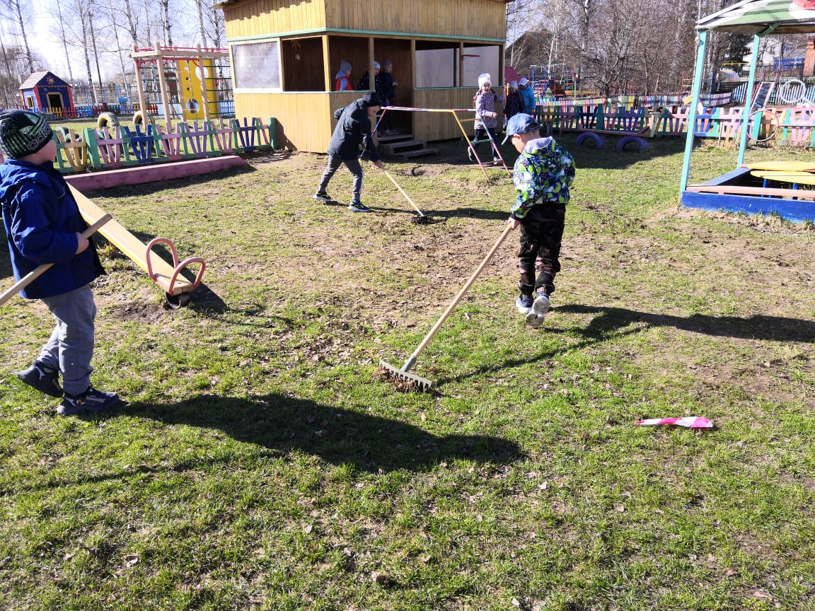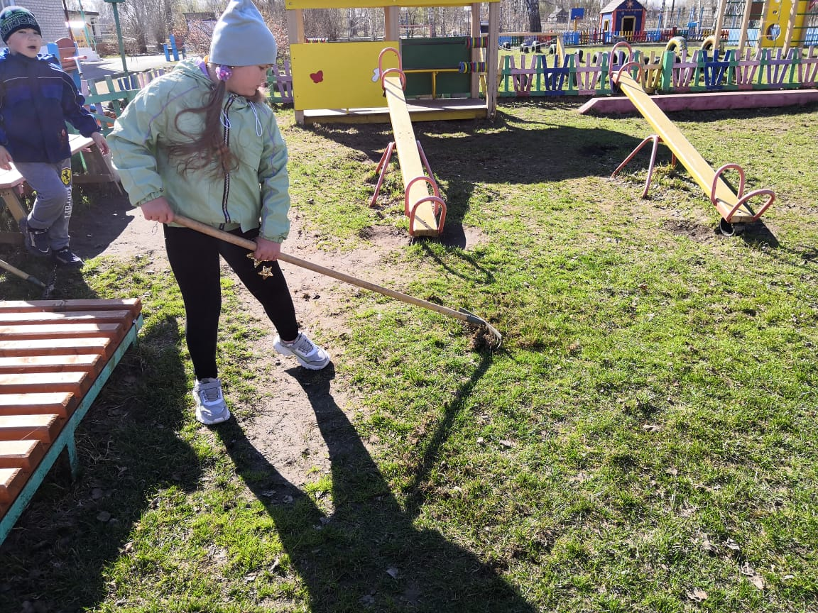

Наши воспитанники гордятся тем, что на участке детского сада царит идеальная чистота.

Так уютно сразу стало,
Что душа затрепетала!
Лишь метла всё причитала:
«Как же братцы я устала!»

